Макияж для смешанного цвета глаз
Специально для обладательниц смешанного цвета глаз – подарок, своего рода мастер-класс макияжа глаз.
Этот макияж специально для тех, у кого глаза не одного сплошного цвета, а нескольких цветов сразу. Лучиками, например.
Цвета берите не те, которые на фото, а К ВАШИМ ГЛАЗАМ , то есть если глаза серые с зелёными лучиками (у моей знакомой такие… потом и её накрашу), то берите серые тени и зелёные.
Я накрасила своими цветами вот так:
1. Берём глаз и тонируем кому как нравится (фото ненакрашенного глаза я, пожалуй, больше выкладывать не буду - он даже мне успел надоесть).
2. Все подвижное веко и по линии роста нижних ресниц покрываем тенями, которые полностью соответствуют цвету ваших глаз (цвет, который от краешка радужки). Мне пришлось смешать синий и зелёный.
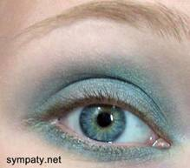
3. Подводкой или тенями того цвета, который совпадает с цветом ваших глаз ОКОЛО ЗРАЧКА, рисуем насыщенную стрелку по линии роста ресниц - сверху и снизу.
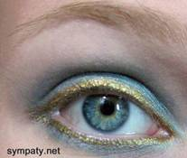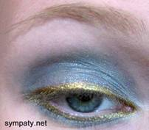
4. Более эффектно получится, если вы подведёте внутреннее веко чёрным карандашом и накрасите ресницы черной тушью.
Так получится цветовой переход, имитирующий цвета глаза - от радужки до зрачка.
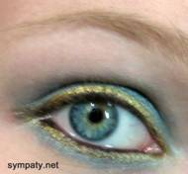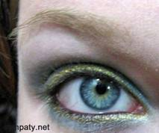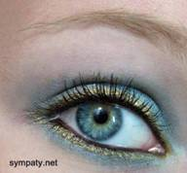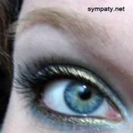
5. Чуть не забыла - подчёркиваем бровь и выделяем пространство под ней светлыми перламутровыми тенями.
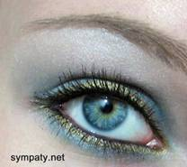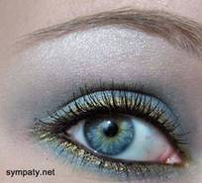
Этот макияж замечательно подчёркивает цвет глаз, каким бы он ни был. Главное - соответствие теней цвету глаз.
Общая схема макияжа
Другими словами, выполняем макияж как на этой схеме (см. рисунок):
- Цвет 1 - около зрачка, его же используем на подводку.
- Цвет 2 - ближе к наружнему краю радужки.
- По внутреннему веку и на ресницы - чёрный цвет,
- Под бровь - почти белый.
Ещё немаловажно: если цвета глаза плавно переходят друг в друга, то и подводку следует растушевать, а если граница чёткая - то и подводка с тенями должны граничить очень чётко.

